＜改善前＞
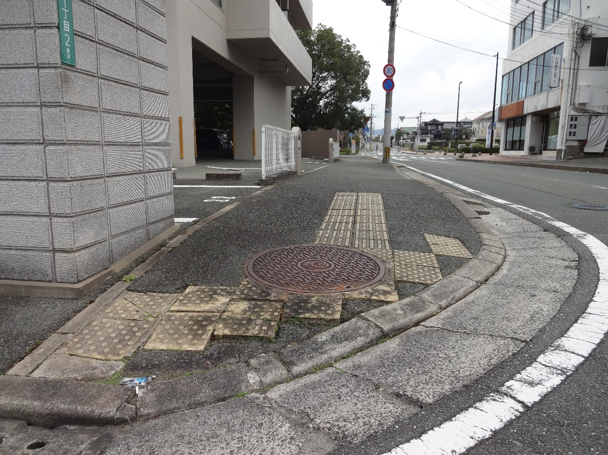
駅前（パーソン日の里ANNEX）ビル南西の歩道マンホールの蓋周辺のタイルが
割れて歩行者がつまずいて転倒する危険性があった。
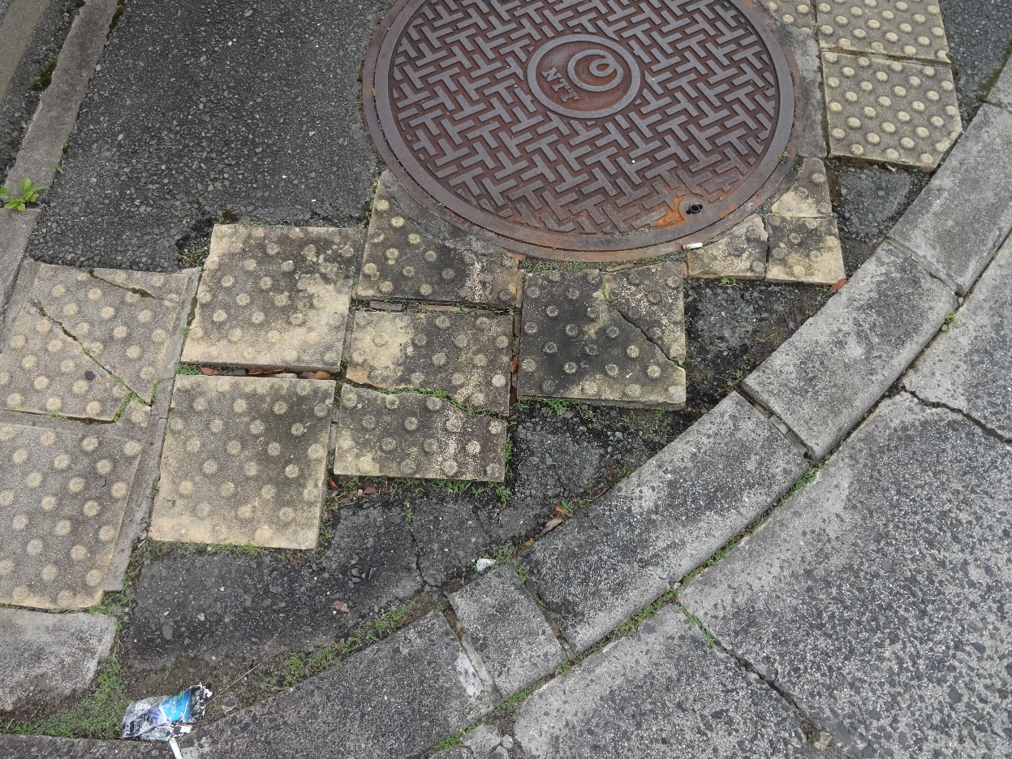

＜改善後＞
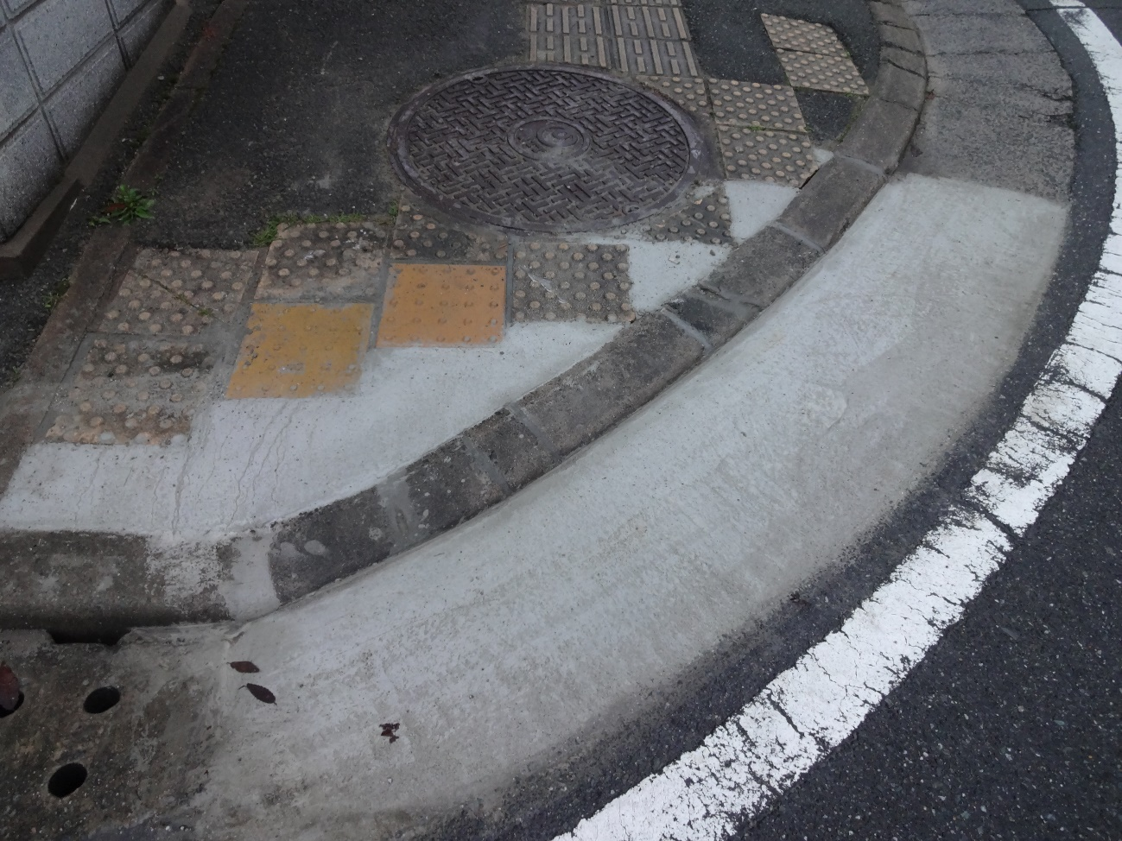
改善後は、タイルの割れが無くなり安全性が向上した。

